FlowTime蓝牙通信协议文档

|  |  |  |  |
| --- | --- | --- | --- |
| 版本 | 内容 | 时间 | 修订人 |
| V1.0 | 建立正式版本 | 2019/1/28 |  |
|  |  |  |  |

# 协议内容

蓝牙协议阐述了主机设备（电脑、手机等）与FlowTime进行通信与数据交互的基本细节和特性。包括蓝牙服务UUID、数据格式等。

# 名词解释与约定

* 数据使用大端模式
* Flowtime设备广播UUID：0000FF10-1212-ABCD-1523-785FEABCD123

# 蓝牙服务列表

|  |  |  |  |  |
| --- | --- | --- | --- | --- |
| Service&Character | UUID | Properties |  | 数据包大小 |
| Generic Access | 0000**1800**-0000-1000-8000-00805F9B34FB |  | GAP |  |
| BLE_UUID_GAP_CHARACTERISTIC_DEVICE_NAME | 0000**2A00**-0000-1000-8000-00805F9B34FB | Read & Write | 设备名称 |  |
| BLE_UUID_GAP_CHARACTERISTIC_APPEARANCE | 0000**2A01**-0000-1000-8000-00805F9B34FB | Read | 设备类型 |  |
| BLE_UUID_GAP_CHARACTERISTIC_PPCP | 0000**2A04**-0000-1000-8000-00805F9B34FB | Read | 连接参数 |  |
|  | | | | |
| Generic Attribute | 0000**1801**-0000-1000-8000-00805F9B34FB |  | GATT |  |
| BLE_UUID_GATT_CHARACTERISTIC_SERVICE_CHANGED | 0000**2A05**-0000-1000-8000-00805F9B34FB | Indicate | Service change |  |
| CCCD | 0000**2902**-0000-1000-8000-00805F9B34FB |  |  |  |
|  | | | | |
| BLE_UUID_CONNECT_SERVICE | 0000**FF10**-1212-abcd-1523-785feabcd123 |  | 连接服务 |  |
| BLE_UUID_ID_down_CHARACTERISTIC | 0000**FF11**-1212-abcd-1523-785feabcd123 | Write | 保留 | 保留，暂未使用 |
| BLE_UUID_Shakehands_CHARACTERISTIC | 0000**FF12**-1212-abcd-1523-785feabcd123 | Write、Notify | 保留 |
| BLE_UUID_State_up_CHARACTERISTIC | 0000**FF13**-1212-abcd-1523-785feabcd123 | Notify | 保留 |
|  | | | | |
| BLE_UUID_COMMAND_SERVICE | 0000**FF20**-1212-abcd-1523-785feabcd123 |  | 指令传输服务 |  |
| BLE_UUID_COMMAND_UPLOAD_ CHARACTERISTIC | 0000**FF21**-1212-abcd-1523-785feabcd123 | Write | 指令下行 | 手机下发指令，数据定义见表4-1 |
| BLE_UUID_COMMAND_DOWNLOAD_ CHARACTERISTIC | 0000**FF22**-1212-abcd-1523-785feabcd123 | Notify | 指令上行 |  |
| CCCD | 0000**2902**-0000-1000-8000-00805F9B34FB |  |  |  |
|  | | | |  |
| BLE_UUID_BATTERY_SERVICE | 0000**180F**-0000-1000-8000-00805F9B34FB |  | 电池电量服务 |  |
| BLE_UUID_BATTERY_LEVEL_ CHARACTERISTIC | 0000**2A19**-0000-1000-8000-00805F9B34FB | Notify & Read | 电池电量 | 电池电量上传，数据格式见表格4-2 |
| CCCD | 0000**2902**-0000-1000-8000-00805F9B34FB |  |  |  |
|  | | | |  |
| BLE_UUID_EEG_SERVICE | 0000**FF30**-1212-abcd-1523-785feabcd123 |  | 脑电服务 |  |
| BLE_UUID_EEG_DATA_ CHARACTERISTIC | 0000**FF31**-1212-abcd-1523-785feabcd123 | Notify | 脑电数据 | 脑电数据上传， Flowtime脑波协议见表格4-5 |
| BLE_UUID_CONTACT_DATA_ CHARACTERISTIC | 0000**FF32**-1212-abcd-1523-785feabcd123 | Notify & Read | 脱落检测 | 脱落数据上传， Flowtime脑波协议见表格4-6 |
| CCCD | 0000**2902**-0000-1000-8000-00805F9B34FB |  |  |  |
|  | | | | |
| BLE_DFU_SERVICE_UUID | 0000**FF40**-1212-abcd-1523-785feabcd123 |  | DFU 服务 |  |
| BLE_DFU_CTRL_PT_UUID | 0000**FF41**-1212-abcd-1523-785feabcd123 | Notify & Write | DFU控制指令 | DFU流程指令交互，具体见DFU升级 |
| CCCD | 0000**2902**-0000-1000-8000-00805F9B34FB |  |  |  |
| BLE_DFU_PKT_CHAR_UUID | 0000**FF42**-1212-abcd-1523-785feabcd123 | Write no response | DFU数据包 | DFU数据包下发，具体见DFU升级 |
|  |  |  |  |  |
| BLE_HRS_SERVICE_UUID | 0000**FF50**-1212-abcd-1523-785feabcd123 |  | 心率服务 | Flowtime设备额外添加的服务 |
| BLE_UUID_HRS_DATA_ CHARACTERISTIC | 0000**FF51**-1212-abcd-1523-785feabcd123 | Notify | 心率数据 | 心率数据上传，数据格式见表格4-7 |
| CCCD | 0000**2902**-0000-1000-8000-00805F9B34FB |  |  |  |
|  | | | | |
| BLE_UUID_DEVICE_INFORMATION_SERVICE | 0000**180A**-0000-1000-8000-00805F9B34FB |  | 设备信息服务 |  |
| BLE_UUID_SERIAL_NUMBER_STRING_ CHARACTERISTIC | 0000**2A25**-0000-1000-8000-00805F9B34FB | Read | 序列号 | 32字节，具体见Device ID和SN码规则 |
| BLE_UUID_MODEL_NUMBER_STRING_CHAR | 0000**2A24**-0000-1000-8000-00805F9B34FB | Read | MAC | 6字节从机设备MAC地址 |
| BLE_UUID_FIRMWARE_REVISION_STRING_ CHARACTERISTIC | 0000**2A26**-0000-1000-8000-00805F9B34FB | Read | 固件版本 | 当前固件版本号：x：x：x |
| BLE_UUID_HARDWARE_REVISION_STRING_ CHARACTERISTIC | 0000**2A27**-0000-1000-8000-00805F9B34FB | Read | 硬件版本 | 当前硬件版本号：x：x：x |
| BLE_UUID_MANUFACTURER_NAME_STRING_ CHARACTERISTIC | 0000**2A29**-0000-1000-8000-00805F9B34FB | Read | 制造商 | 制造商信息：公司ID+自定义数据  （暂时只在工厂测试模式下使用） |

# 数据格式与定义补充说明

表4-1

|  |  |
| --- | --- |
| App向Nap发出采集1291数据指令 | 0x01 |
| App向Nap发出停止采集1291数据指令 | 0x02 |
| App向Nap发出采集心率数据指令 | 0x03 |
| App向Nap发出停止采集心率数据指令 | 0x04 |
| App向Nap发出采集所有数据指令(同时打开心率和脑电传感器采集) | 0x05 |
| App向Nap发出停止采集所有数据指令(关闭所有传感器采集) | 0x06 |

表4-2

|  |  |
| --- | --- |
| 单字节，以3.1V作为0%，4.1V作为100%发送电池电压 | 0x52-----3.62V |

* **Flowtime脑波协议**

表4-5

|  |  |  |  |  |  |  |
| --- | --- | --- | --- | --- | --- | --- |
| 数据包序号 | 第一个数据 | 第二个数据 | 第三个数据 | 第四个数据 | 第五个数据 | 第六个数据 |
| 2个字节 | 3个字节 | 3个字节 | 3个字节 | 3字节 | 3个字节 | 3个字节 |
| 00-00 | 00-01-02 | 03-04-05 | 06-07-08 | 09-0A-0B | 0C-0D-0E | 0F-10-11 |

备注：脑电服务的脑电数据特性（UUID：FF31）一次会传输 6个脑电数据，每个数据是24位量化。

第一个数据为：0x000102，第二个数据为：0x030405以此类推

**第一三五个数据为一通道数据，第二四六个数据为二通道数据。**

表4-6

|  |  |
| --- | --- |
| 四个电极佩戴正常 | 0x00 |
| 一通道活动电极佩戴不正常 | 0x08 |
| 一通道参考电极佩戴不正常 | 0x10 |
| 二通道活动电极佩戴不正常 | 0x20 |
| 二通道参考电极佩戴不正常 | 0x40 |
| 所有电极佩戴都不正常 | 0x78 |

表4-7

|  |  |
| --- | --- |
| 单字节,十六进制 | 0x50-----80次/分钟 |

# 固件升级

固件升级对应了固件升级服务（BLE_DFU_SERVICE_UUID）。固件升级流程主要使用的原厂的 DFU 流程，但是前提是使用上面我们自己定义的 UUID。

* 1. **固件升级功能说明：**

DFU： device firmware update（固件更新）

OTA: Over the Air Technology（空中升级）

根据 flash 的特性，我们用新的固件包来替代原有的硬件程序，以此来升级固件程序。

固件升级有以下好处：

1. 解决已经存在的bug、兼容性问题。
2. 优化产品和升级产品功能。
   1. **DFU过程说明：**

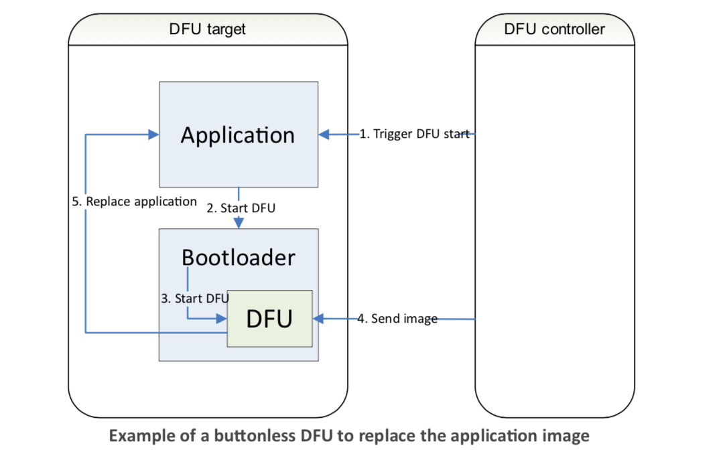

* 1. **DFU过程BootLoader流程说明：**

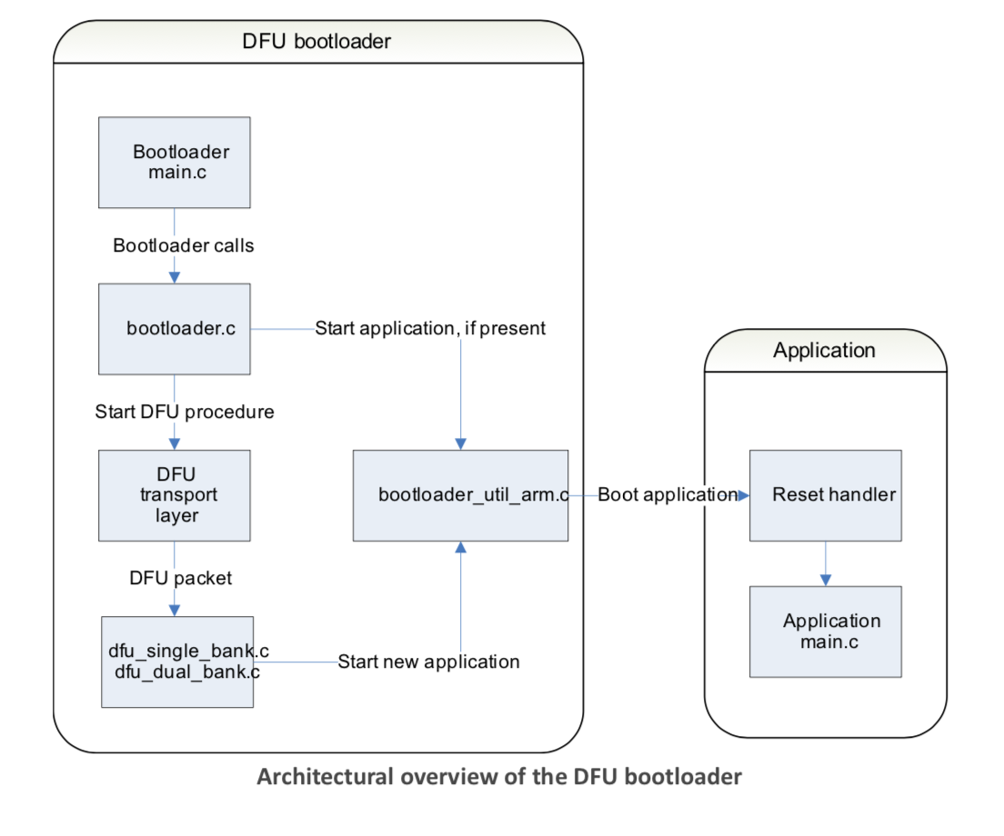

* 1. **DFU flash结构图：**

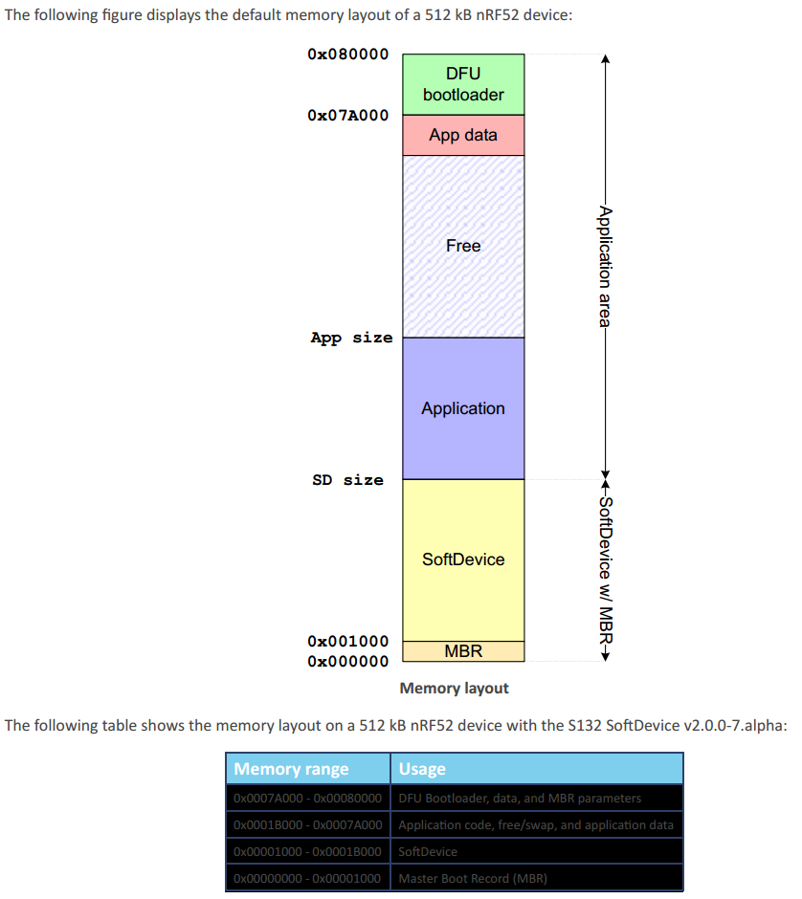

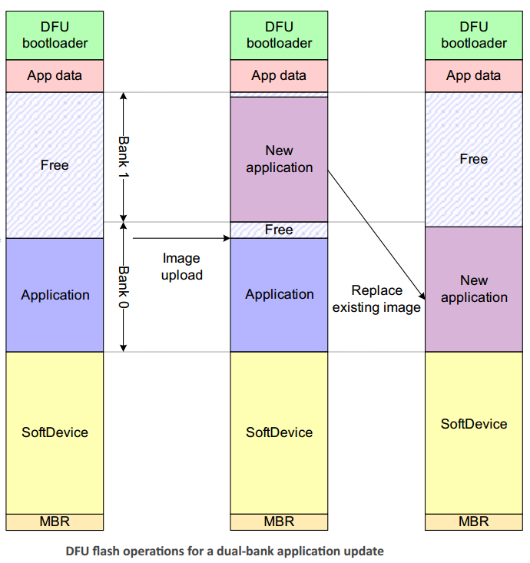

* 1. **DFU 程序实现**

要在客户端实现DFU，需要有以下几个条件：

1. 硬件支持 DFU 。
2. 蓝牙设备先处于连接状态
3. 有可烧入的升级固件包。

下面为DFU 的数据交互：

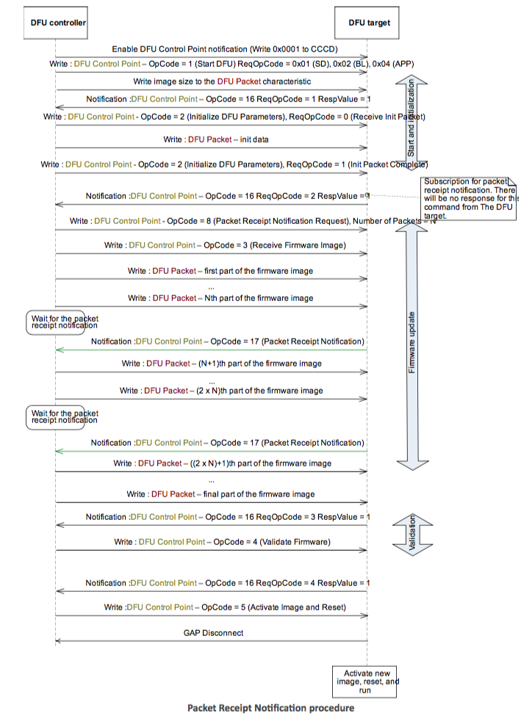

* 1. **开发库**

**1. iOS 芯片官方github Demo ：**[**https://github.com/NordicSemiconductor/IOS-nRF-Toolbox**](https://github.com/NordicSemiconductor/IOS-nRF-Toolbox)

**2. pod ‘iOSDFULibrary’, ‘~> 4.0’**

**3. iOS库修改 uuid 的地方：**由于 DFU 服务的 UUID 与官方不一样，需要修改库里面官方提供的 UUID，将下面对应类里面的 UUID 分别改成我们相应的 UUID 就行了：

* DFUControlPoint改成： 0000**FF41**-1212-abcd-1523-785feabcd123
* DFUPacket改成：0000**FF42**-1212-abcd-1523-785feabcd123
* DFUVersion改成：0000**FF44**-1212-abcd-1523-785feabcd123
* LegacyDFUService改成： 0000**FF40**-1212-abcd-1523-785feabcd123

**Android 芯片官方 github Demo：**[**https://github.com/NordicSemiconductor/Android-nRF-Toolbox**](https://github.com/NordicSemiconductor/Android-nRF-Toolbox)

build.gradle 文件加入以下内容：

implementation 'no.nordicsemi.android:dfu:1.6.1'

自己 fork 库，，然后修改 uuid 相关内容即可。UUIDHelper 修改相关的 UUID 即可：

* ControlPoint改成： 0000**FF41**-1212-abcd-1523-785feabcd123
* Packet改成：0000**FF42**-1212-abcd-1523-785feabcd123
* Version改成：0000**FF44**-1212-abcd-1523-785feabcd123
* Service改成： 0000**FF40**-1212-abcd-1523-785feabcd123

# 指令

* 1. **数据交互协议**

|  |  |  |  |
| --- | --- | --- | --- |
| Nap—Tool--1 | | Tool—Nap--2 | |
| Nap已进入工厂测试模式 | 0x10 | Tool正在给Nap充电中状态 | 0x21 |
| Nap充电中 | 0x11 | Tool给Nap充电完成状态 | 0x22 |
| Nap充电完成 | 0x12 |  |  |
| Nap充电中状态获取错误 | 0x13 |  |  |
| Nap充电完成状态获取错误 | 0x14 |  |  |
| Nap连接App成功 | 0x15 |  |  |

|  |  |  |  |
| --- | --- | --- | --- |
| Nap—App--3 | | App—Nap--4 | |
| Nap上传Device ID | 0x31+Device ID | App向Nap写入Device ID | 0x41+DeviceID |
| Nap上传SN | 0x32+SN | App向Nap写入SN | 0x42+SN |
| Nap上传UserID | 0x33+UserID | App向Nap删除UserID指令 | 0x43+UserID |
| Nap按键被按下 | 0x34 | App向Nap发出LED测试指令 | 0x44 |
|  |  | App向Nap发出关机指令 | 0x45 |
|  |  | App向Nap发出采集1291数据 | 0x01 |
|  |  | App向Nap发出停止采集1291数据 | 0x02 |
|  |  | App向Nap发出采集心率数据 | 0x03 |
|  |  | App向Nap发出停止采集心率数据 | 0x04 |
|  |  | App向Nap发出采集所有数据 | 0x05 |
|  |  | App向Nap发出停止采集所有数据 | 0x06 |

|  |  |  |  |
| --- | --- | --- | --- |
| Tool—App--5 | | App—Tool--6 | |
| Tool连接Nap成功 | 0x50 | Tool脱落信号输出 | 0x61 |
| Tool前端信号输出成功 | 0x51 | 充电输出关闭 | 0x62 |
| Nap充电电流 | 0x52+电流（mA） |  |  |
| Nap充电完成电流 | 0x53+电流（mA） |  |  |
| Nap右腿电压 | 0x54+电压 |  |  |
| Nap充电中测试正常 | 0x55 |  |  |
| Nap充电完成测试正常 | 0x56 |  |  |
| Nap充电测试失败 | 0x57 |  |  |
| ADV的制造商数据 | 0x58+0xXX(两次) |  |  |

* 1. **数据传输通道**
* Nap和Tool数据交互使用串口
* Nap和App数据交互使用蓝牙的命令服务（UUID为FF20）。
* Tool和App数据交互使用蓝牙的命令服务（UUID为FF20）。
* 脱落信号和脑电数据走脑电服务。